TRABALHO SEMESTRAL
Design Digital
Eric Raimundo Magro
Nomes: Alessandro de Souza Barros, Gleidson Santos dos Anjos

- CONTEXTO DO TRABALHO
A empresa identificou uma oportunidade para desenvolver sua cadeia produtiva no contexto interno, havia baixa disponibilidade de dados padronizados, compactados e registrados nos setores de qualidade e produção ocasionando dificuldade e causando lentidão na tomada de decisão estratégica da companhia.
O trabalho é uma implementação de uma ferramenta para coleta de dados da qualidade e produção com o objetivo de atender toda a cadeia produtiva da indústria. O sistema se trata de uma solução mobile e web conectadas à nuvem (Cloud Computing) permitindo o registro, acompanhamento e análise das informações em tempo real a partir de relatórios, gráficos e indicadores dinâmicos. Além disso, será realizado melhorias qualitativas e padronizações nas interfaces de sistemas já existentes unificando e melhorando processos internos.

- PALETA DE CORES
Amarelo, azul e branco

- ESTUDO DA PSICOLOGIA DAS CORES DA PALETA
As cores foram planejadas seguindo o padrão utilizado pela empresa, por se tratar de uma empresa de cabos de vários tipos de tensões o amarelo representa o cabeamento, o azul escuro supõe um aspecto industrial e o branco consolida a formalidade e a padronização seguindo algumas normas do mercado.

- DEFINIÇÃO DAS TELAS QUE SERÃO MODIFICADAS OU DESENVOLVIDAS
Serão criadas telas de login, escolher entre relatórios de qualidade ou produção e visualizações de vários gráficos individualizados para cada indicador.

- PROTOTIPAÇÃO DE BAIXA FIDELIDADE:
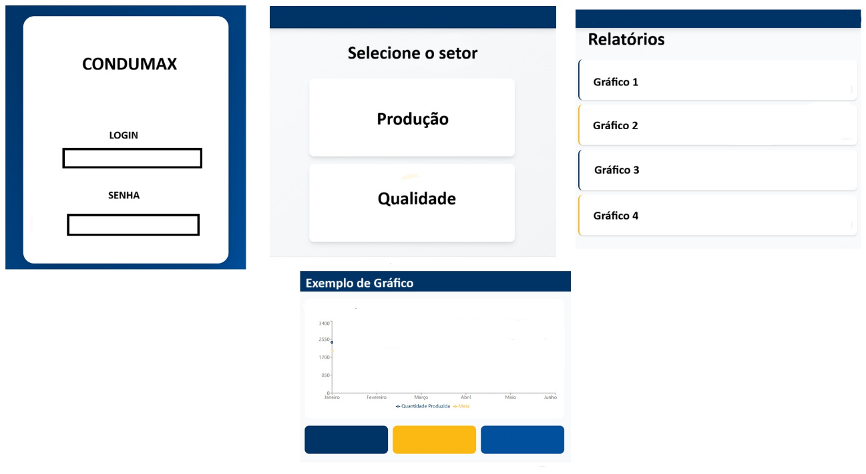

- PROTÓTIPO DE ALTA FIDELIDADE:
